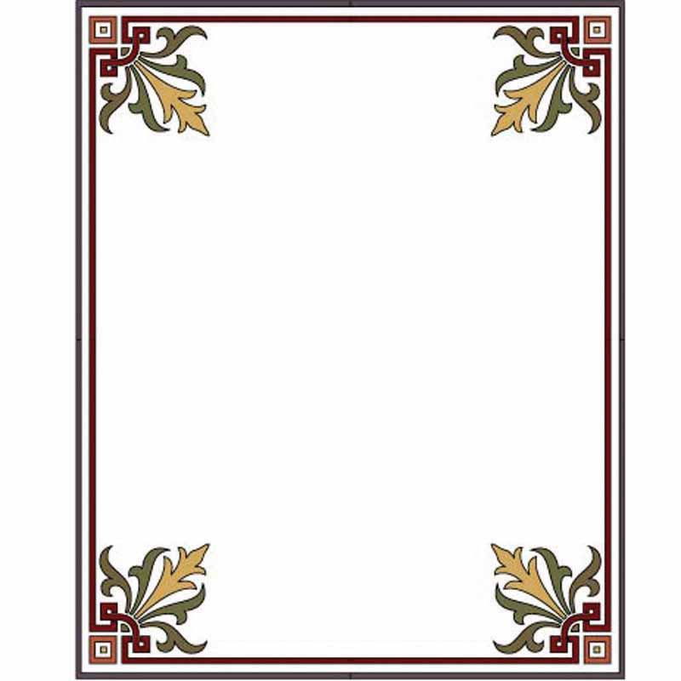
ГКОУ РД «Дарада-Мурадинский лицей
Гергебильского района»

Брей-ринг:
«Лъида бищун лъикI лъалеб авар мацI?»
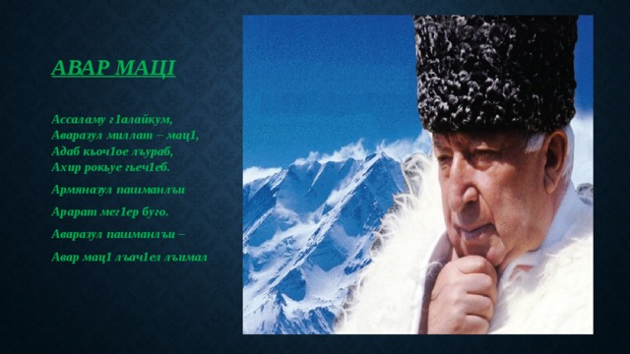
(8-9 классазда гьоркьоб тIобитIулеб)

ХIадур гьабуна: авар мацIалъул
ва адабияталъул мугIалим Махова И.А.

2020 с.
Брей-ринг: «Лъида бищун лъик! лъалеб авар мац!?»
(8-9 классазда гьоркьоб)
Рингалъул т1адкъаял:

1 команда «Ц1иркъал» 2 команда «Гъалбац1ал»
1. Гьал раг1абазе лексикияб маг1на кье:
Т1ут1, диван, мац1. Тала, г1анса, ригь.
2. Раг1абазулъ чан х1арп, гьаракь бугеб?
Хансаъ, ях1ия, гьаюна. Масъала, еэди, юргъан.
- 3. Гьал раг1аби кин лъугьарал?
Оцх1ут1, бетарахь, гьакибер, рет1ел-кун. Дандерижи, зах1матчи, рагъ-кьал, квербац1.
4. Синонимал рате:
Рихараб, хашаб, унтарав. Хинаб, мех, сон.
5. Гьал фразеологиял сверелазе баян кье:
Мугъ берцин гьабизе, Г1омо борлъизе,
Бачалъ чудук г1адин. Хъабчил г1арада гьабила.
6. Бит1ун лъугьинабураб г1емерлъул форма бате:
Ц1цу1еял, ц1ц1ани, ц1ц1анаби; Т1анч1ал, т1анч1аби, т1анч1и;
Кьуг1рул, кьаг1и, кьаг1аял. Х1амаби, х1амул, х1амаял.
7. Шарадаби:
«Ц1» - ялдасан байбихьун – «М» - ялдасан байбихьун
Дуда т1адаб иш кола. Дида т1асан рахуна.
«Къ» - ялдасан байбихьун – «Ч» - ялдасан байбихьун
Дун бертабалъ бухула. Азбар данде бачуна.
Амма «П», «В», ва «К», «Х1»
Х1арпал цере хъвани
Васазулгин ясазул
Хасал ц1аравл лъугьуна.
8. Цоялда ц1ар дун кола:
«Гъ» х1арп бакьулъ бугони, «Ч1» лъун байбихьани,
Бет1ералда лъола дун. Ч1алг1аде хабар кола.
«Гъ» хисун «М» х1арп хъвани, «Хъ» - ялдасан абуни,
Дунги хъван кеч1 ах1ула. Рач1 гьеч1еб гьве лъугьуна.
9. Бицанк1аби.
А). К1алъалареб билълъунареб,
Г1ин гуреб, квер гуреб
Г1адамасда малълъарулеб. (Т1ехь)
Б). Жибго ч1ег1ер
Т1анч1и г1емер. (Гьой)
В). Берн каранда
Квер мугъалда,
К1ал г1адалъ. (Гулгун)
Г). Рилълъанаг1ан халалъулеб жо. (Нух)
Д). Эбел т1агьанаг1ан,

